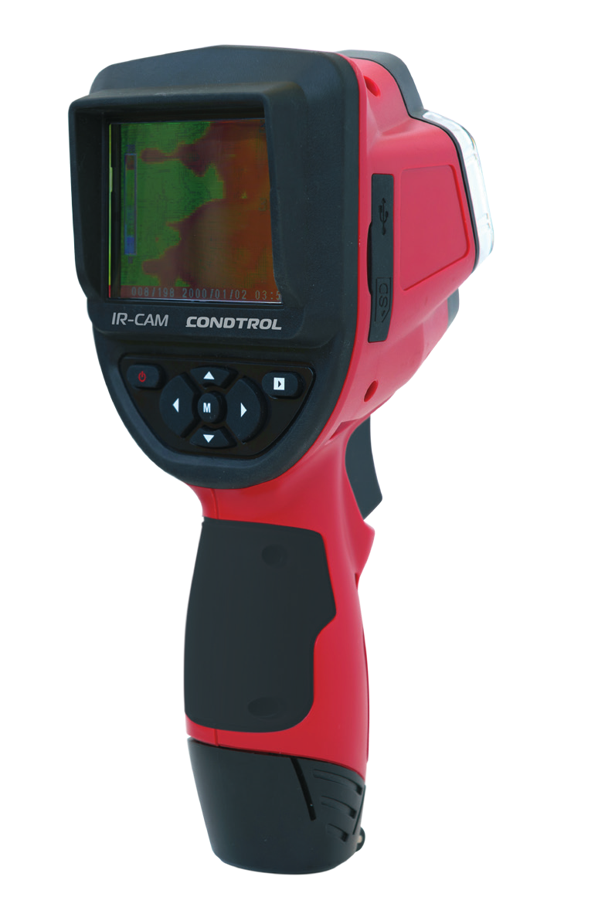

ТЕПЛОВИЗОР | IR-CAM CONDTROL
Руководство пользователя

THERMAL IMAGER | IR-CAM CONDTROL
User Manual

RU СОДЕРЖАНИЕ EN CONTENTS

ОПИСАНИЕ ПРИБОРА 4 РАБОТА С ПРИБОРОМ: 5
1. НАЧАЛО РАБОТЫ 5
2. ПЕРЕДАЧА ДАННЫХ ЧЕРЕЗ USB 6 3. СМЕШАННЫЙ РЕЖИМ 7 4. РЕЖИМ ОБЫЧНОЙ СЪЕМКИ 7
5. РЕЖИМ ИК-СЪЕМКИ 7
6. РЕЖИМ ПРЕДВАРИТЕЛЬНОГО ПРОСМОТРА 8 7. УДАЛЕНИЕ СНИМКА
8. РЕЖИМ МЕНЮ 8 8.1 ВЫБОР ЯЗЫКА 9
8.2 НАСТРОЙКИ КОЭФФИЦИЕНТА ЭМИССИИ 9 8.3 ФОРМАТИРОВАНИЕ SD-КАРТЫ 10 8.4 ВОССТАНОВЛЕНИЕ ЗАВОДСКИХ НАСТРОЕК 10
8.5 НАСТРОЙКИ ЦВЕТОВОГО ЗОНИРОВАНИЯ 11 8.6 НАСТРОЙКИ ДАТЫ И ВРЕМЕНИ 11 8.7 НАСТРОЙКИ MIN/MAX ЗНАЧЕНИЙ ТЕМПЕРАТУРНОГО ДИАПАЗОНА
8.8 ВЫБОР ЕДИНИЦ ИЗМЕРЕНИЯ (°C/°F) 12
8.9 ВЕРСИЯ ПРОГРАММНОГО ОБЕСПЕЧЕНИЯ 13 ПРИМЕНЕНИЕ 13 РЕКОМЕНДАЦИИ ПО БЕЗОПАСНОЙ ЭКСПЛУАТАЦИИ 14 ЗНАЧЕНИЯ КОЭФФИЦИЕНТА ЭМИССИИ 14
ТЕХНИЧЕСКИЕ ХАРАКТЕРИСТИКИ 16 СЕРВИС И КОНСУЛЬТАЦИОННЫЕ УСЛУГИ 17 ГАРАНТИЯ 17
FUNCTIONS/APPLICATIONS 18 FIRST USE 19
USB DATA TRANSFER 20 OPERATING MODE 21
1. OVERLAY MODE 21 2. VISUAL MODE 21
3. THERMAL MODE 21 4. PREVIEW MODE 22
58. DELETE PHOTO 22 6. MENU MODE 22
6.1 CHANGING THE LANGUAGE 23 6.2 CHANGING THE EMISSIVITY 23 6.3 FORMATTING SD CARD 24 6.4 RESTORING FACTORY SETTINGS 24
6.5 SETTING THERMAL COLOUR BAR 25 6.6 SETTING DATE/TIME 25
6.7 SET1T2ING TEMPERATURE RANGE (MAX/MIN)
6.8 SETTING TEMPERATURE UNIT (°C/°F) 26 6.9 SOFTWARE VERSION 27
APPLICATIONS 27 INSTRUCTIONS FOR USE 28
EMISSIVITY 28 SPECIFICATIONS 30 MAINTENANCE AND SERVICE 31 WARRANTY 31

ТЕПЛОВИЗОР | IR-CAM CONDTROL
Руководство пользователя

ТЕПЛОВИЗОР | IR-CAM CONDTROL
Руководство пользователя

Внимание!
Внимательно прочтите инструкцию по эксплуатации, прежде чем приступать к работе с при-бором. Компания оставляет за собой право вносить изменения в данную инструкцию.

ОПИСАНИЕПРИБОРА
Данный записывающий тепловизор (ИК-термометр) оснащен мини-камерой и теплочувст-вительными датчиками, расположенными в виде сетки, что позволяет совмещать на цвет -ном ЖК-дисплее обычное и ИК-изображение.
Прибор по достоинству оценят специалисты в области энергетики и работники ЖКХ, так как он позволяет быстро выявить проблемные участки и сделать мгновенный ИК-снимок. Кроме того, обычные и ИК-изображения могут быть сохранены на съемной карте памяти дляпоследующегоанализаполученныхданных.Изображения,сохраненныенавстроенной памяти прибора, впоследствии также могут быть использованы для оценки показателей.
1. Яркость подсветки (0%-100%) 8 9 5 6 7 2.Масштаб изображения (100%-300%)
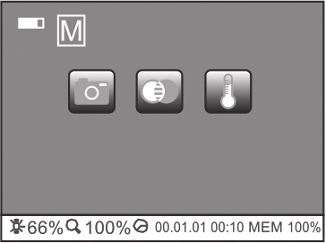
3.Дата/время 4.ИндикаторзаполненностиSD-карты 5.Режимобычнойсъемки 6.Смешанныйрежим
7.РежимИК-съемки
8.Индикатор состояния элемента питания 9. Индикатор состояния SD-карты
SD-карта 1 2 3 4

Встроеннаяпамять

Памятьзаполнена

1

2 4
5
11
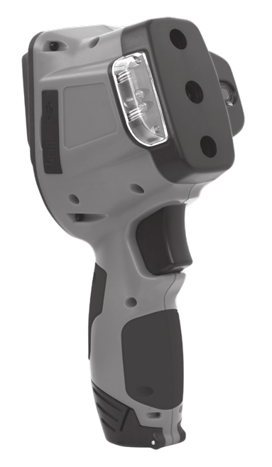
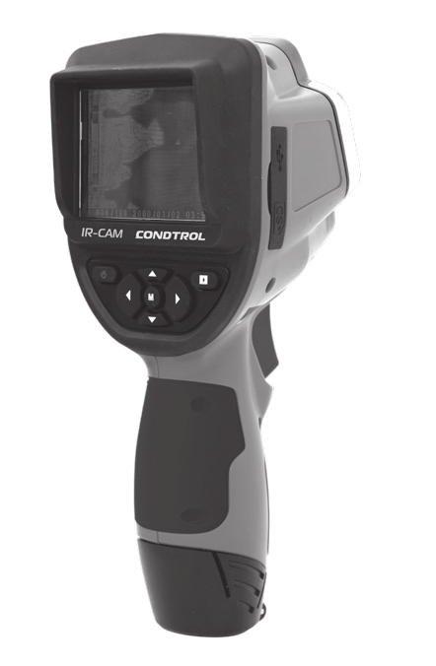
12 РАБОТАСПРИБОРОМ
9 8 1.Передприменением(1-3)
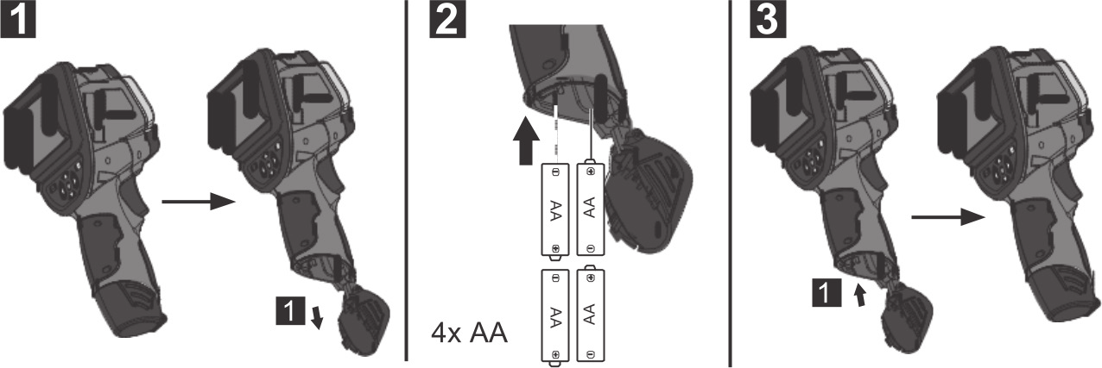
10 3
6 13

7

1. ЖК-дисплей 2.Кнопкавключения/выключения
3. Кнопка предварительного просмотра 4. Кнопка меню/настроек 5.Кнопкаперемещениявлево-вправо 6. Кнопка перемещения вверх-вниз
7. Крышка батарейного отсека

4
8. Светодиодная подсветка 9. Гнездо для USB-кабеля 10. Гнездо для SD-карты
11.Теплочувствительныйдатчик 12. Камера
13. Триггер

5

ТЕПЛОВИЗОР | IR-CAM CONDTROL
Руководство пользователя

2. Передача данных через USB
Данные, хранящиеся на SD-карте, можно перенести на ПК через кардридер или, не вынимая карту, через USB-кабель.

ТЕПЛОВИЗОР | IR-CAM CONDTROL
Руководство пользователя

3.Смешанныйрежим

Нажмите , чтобы включить тепловизор. Смешанный режим установлен по умолчанию, о
чем в течение 2 секунд сигнализирует значок .

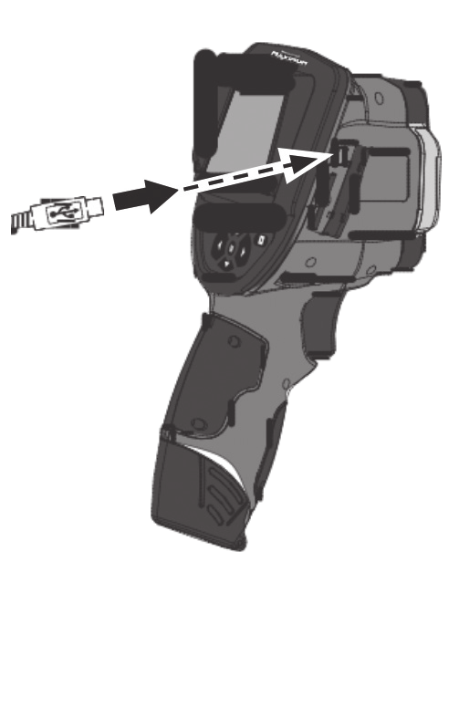
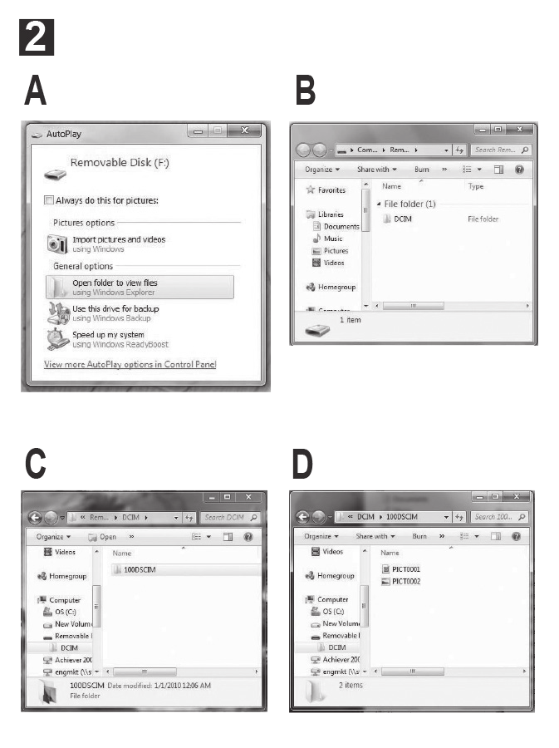
Нажатием кнопок или настройте яркость светодиодной подсветки при работе с недостаточной освещенностью. Нажмите на триггер, чтобы сделать снимок.
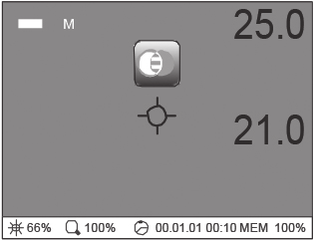
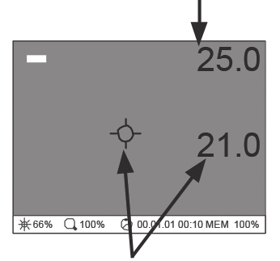
Максимальноезначениетемпературы

Значение температуры в центре изображения

4. Режим обычной съемки

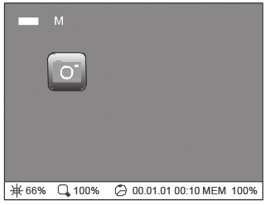
Нажатием кнопок или выберите режим фотосъемки, о чем в течение 2 секунд просигнализирует значок . Нажа -тием кнопок или настройте масштаб изображения
и яркость светодиодной подсветки. Нажмите на триггер, чтобы сделать снимок.

5. Режим ИК-съемки
Нажатием кнопок или ыберите режим ИК-съемки, о чем в течение 2 секунд просигнализирует значок . Нажатием кнопок или настройте яркость све-тодиодной подсветки. Нажмите на триггер, чтобы сделать снимок.

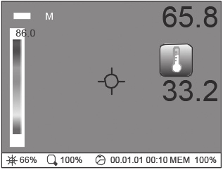
Верхняятемпературнаяграница

Цветовоезонирование

Нижняятемпературнаяграница 0

6 7

ТЕПЛОВИЗОР | IR-CAM CONDTROL
Руководство пользователя

6.Режимпредварительногопросмотра

ТЕПЛОВИЗОР | IR-CAM CONDTROL
Руководство пользователя

8.1 Выбор языка

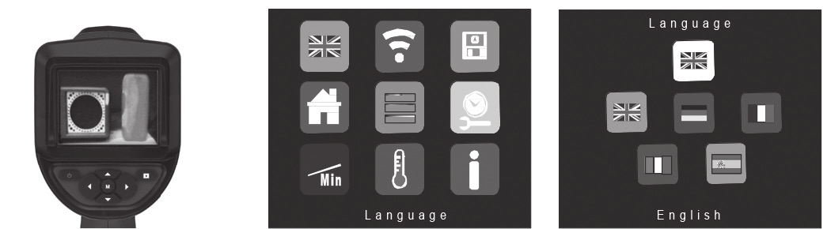
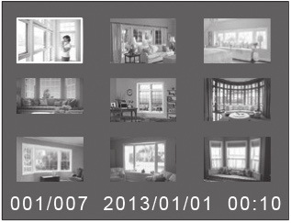
Нажмите , чтобы увидеть сделанный снимок.
Нажимайте и или и , чтобы выбрать сни -мок. Для просмотра выбранного снимка во весь экран нажмите на триггер. Нажмите M , чтобы выйти в меню.

7. Удаление снимка
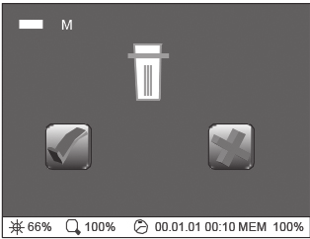
В режиме предварительного просмотра нажимайте и
или и чтобы выбрать снимок. В режиме удаления

снимка нажмите на спусковой рычаг дважды.
Нажмите или , чтобы выбрать . Нажмите на триггер
для удаления снимка. Нажмите или для выбора ,
для отмены удаления. Нажмите M для выхода в меню.

Нажмите M для выхода в меню. Нажимая и или и , выберите значок . Нажмите на триггер. Нажимайте и или и для выбора нужного языка. Нажмите на триггер для подтверждения выбора. Для возврата в меню
нажмите M .

8. Режим меню
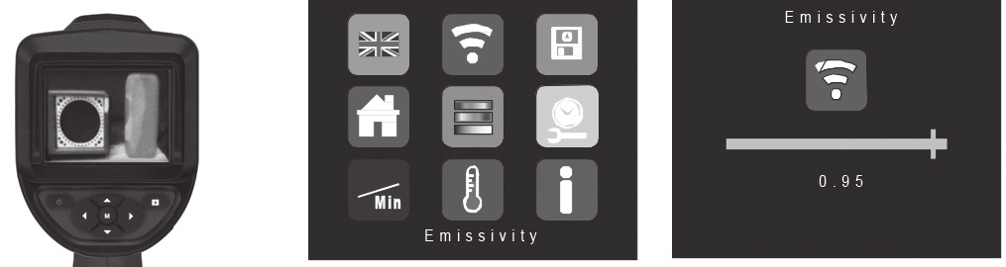
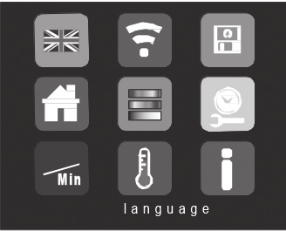
8.2Настройкикоэффициентаэмиссии

1. Выбор языка 2.Настройкикоэффициентаэмиссии
3. Форматирование SD-карты/встроенной памяти 4. Заводские настройки 5.Настройкицветовогозонирования
6. Настройки даты и времени
7. Настройки MIN/MAX значений температурного диапазона 8. Выбор единиц измерения (°C/°F)
9. Версия программного обеспечения

8

Нажмите M для выхода в меню. Нажимая и или и , выберите значок . Нажмите на триггер. Нажимайте и или и чтобы выбрать коэффициент эмиссии. Нажмите на триггер для подтверждения выбора. Для возврата в меню нажмите M .

9

ТЕПЛОВИЗОР | IR-CAM CONDTROL
Руководство пользователя

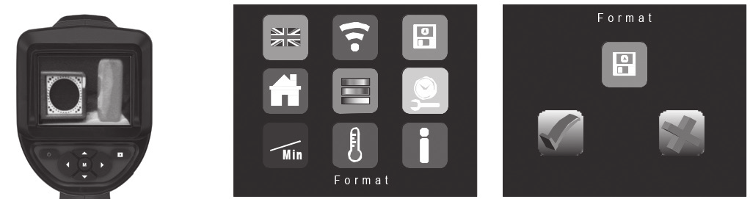
8.3ФорматированиеSD-карты

ТЕПЛОВИЗОР | IR-CAM CONDTROL
Руководство пользователя

8.5Настройкицветовогозонирования
Цветовые полосы в меню цветового зонирования отличаются набором цветов для темпера -турнойиндикации.Взависимостиотситуации,выбортойилиинойцветовойполосыможет способствовать более точному определению температурных колебаний, не заметных при использованиицветовойполосы,установленнойпоумолчанию.

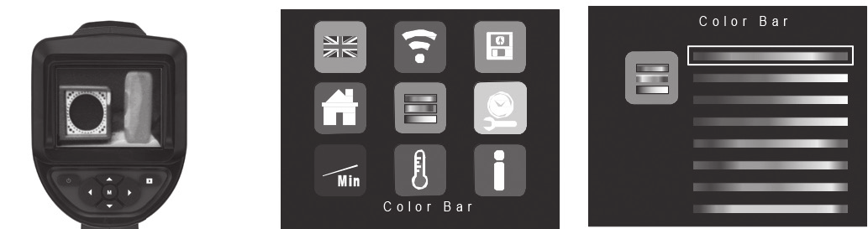
Нажмите M для выхода в меню. Нажимая и или и , выберите значок . Нажмите на триггер. Нажимая и выберите значок для

форматирования. Нажмите на триггер для подтверждения выбора. Для возврата в меню
нажмите M .

Нажмите M для выхода в меню. Нажимая и
значок . Нажмите на триггер. Нажимайте и

или и , выберите
или и для выбора

цветовой полосы. Нажмите на триггер для подтверждения выбора. Для возврата в меню
нажмите M . 8.4Восстановлениезаводскихнастроек

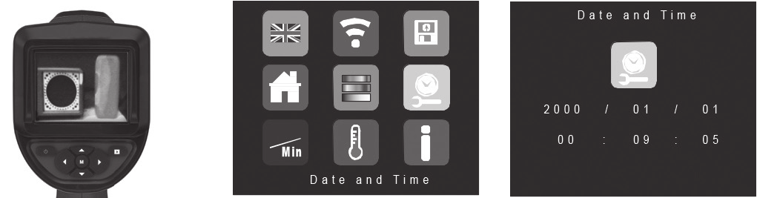
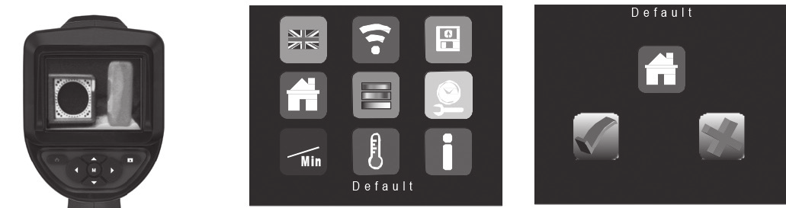
8.6 Настройки даты и времени

Нажмите M для выхода в меню. Нажимая и
значок . Нажмите на триггер. Нажимайте и

или и , выберите
или и чтобы Нажмите M для выхода в меню. Нажимая и или и , выберите

выбрать значок для восстановления заводских настроек. Нажмите на триггер для значок . Нажмите на триггер. Нажимая и для настройки даты и времени подтверждения выбора. Для возврата в меню нажмите M . Нажмите на триггер для подтверждения выбора. Для возврата в меню нажмите M .

10 11

ТЕПЛОВИЗОР | IR-CAM CONDTROL
Руководство пользователя

8.7НастройкиMIN/MAXзначенийтемпературногодиапазона
Настройки min/max значений температурного диапазона отразятся на температурной ин-дикации цветовых полос. Например: по умолчанию, min=0°C и max=30°C, цветовая поло-са – сине-зелено-красная. В среднем температурном режиме любой предмет холоднее 0°C отобразится на дисплее синим цветом, теплее 30°C – красным, а предмет с температурой от 1°C до 29°C будет зеленым. Если установить min на 10°C, а max на 40°C, изображение цвето-вой полосы изменится на 10°C от изначальной. Любой предмет холоднее 10°C будет синим, теплее 40°C – красным, а предмет с температурой от 11°C до 39°C будет зеленым.

ТЕПЛОВИЗОР | IR-CAM CONDTROL
Руководство пользователя

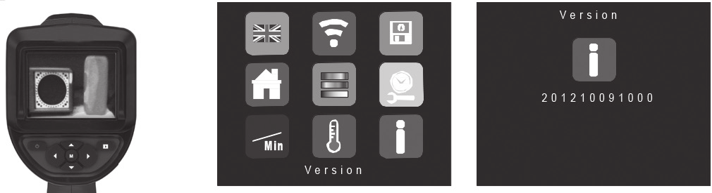
8.9Версияпрограммногообеспечения

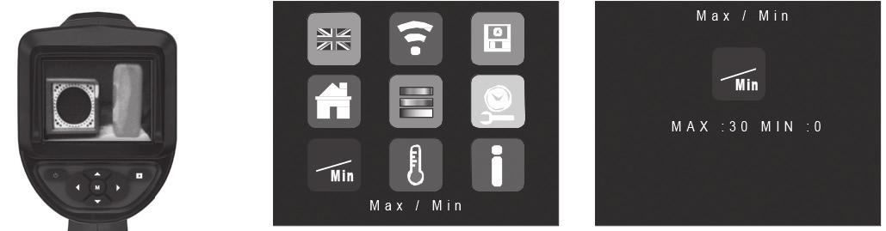
Нажмите M для выхода в меню. Выберите значок для отображения версии про-граммного обеспечения. Нажмите на триггер. Для возврата в меню нажмите M .

ПРИМЕНЕНИЕ

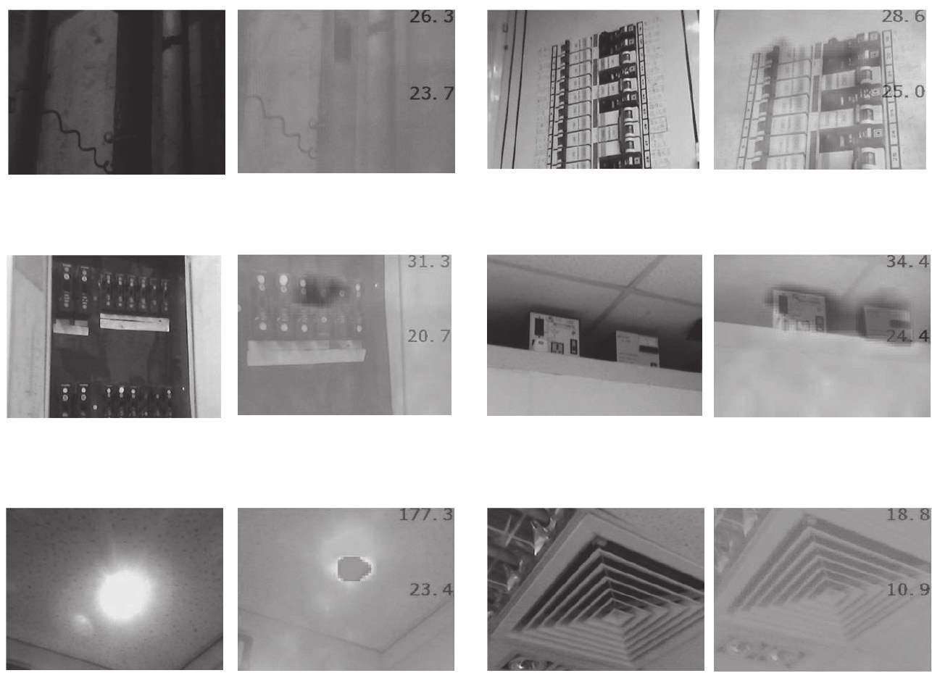
Нажмите M для выхода в меню. Нажимая и или и , выберите значок . Нажмите на триггер. Нажимая и для настройки min и max значений температурного диапазона. Нажмите на триггер для подтверждения выбора. Для возврата в меню нажмите M .
Системыотопления Распределительныещиты 8.8 Выбор единиц измерения (°C/°F)

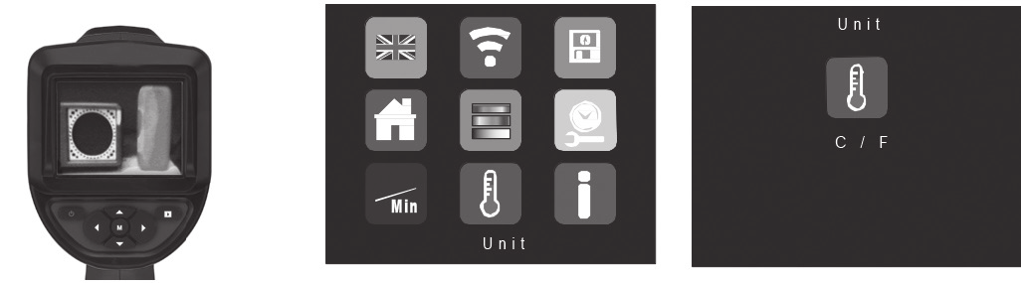
Распределительныещиты Рабочие блоки питания

Нажмите M для выхода в меню. Нажимая и или и , выберите значок . Нажмите на триггер. Нажимайте и или и для выбора единиц измерения (°C/°F). Нажмите на триггер для подтверждения выбора. Для возврата в
меню нажмите M . Точечнаяподсветка Вытяжки систем кондиционирования воздуха

12 13

ТЕПЛОВИЗОР | IR-CAM CONDTROL
Руководство пользователя

РЕКОМЕНДАЦИИ ПО БЕЗОПАСНОЙ ЭКСПЛУАТАЦИИ

ТЕПЛОВИЗОР | IR-CAM CONDTROL
Руководство пользователя

Таблица 1

- Обязательно убедитесь, что прибор не взаимодействует с химикатами, электрическим то-ком, движущимися механизмами и предметами, излучающими тепло. В противном случае Вы рискуете повредить прибор или получить серьезную травму.
- Не погружайте ЖК-дисплей в воду.
- Прибор не кислотостойкий и не огнеупорный.
- Не используйте прибор для медицинских целей и обследования людей. - Прибор следует хранить в специально прилагаемом кейсе.
- Избегайте сильных вибраций и резких перепадов температур.

ЗНАЧЕНИЯКОЭФФИЦИЕНТАЭМИССИИ
Эмиссия
Коэффициент эмиссии характеризует способность различных материалов излучать энер -гию.
ВстроенныйИК-датчикулавливаетИК-лучи,излучаемыеобъектами.
Уровень излучательной способности любого материала определяется коэффициентом эмиссии (от 0,01 до 0,99).
Коэффициент эмиссии данного прибора составляет по умолчанию 0,95, что соответствует показателям большинства материалов органического происхождения, а также предметов изпластмасс,керамики,древесины,резиныикамня.Подробнаяинформацияоматериалах с иным коэффициентом эмиссии представлена в таблице ниже.

Процедураизмерениятемпературыупредметовснеизвестнымкоэффициентомэмиссии
Нанесите маскировочную ленту или слой черной матовой краски на участок поверхности, температуру которой планируете измерить.
Дождитесь, пока лента/краска нагреется. После чего температуру можно измерять прибо -ром с коэффициентом эмиссии 0,95.

Коэффициентэмиссии
В таблице 1 приведены коэффициенты эмиссии для более точной настройки прибора.

Асбест
Бумага
Обои
кожа

Асфальт

Базальт

Уголь неокисленный

Графит

Карбид кремния

Керамика
Фаянс матовый
Глина
Бетон Штукатурка

Известковый раствор

Каменная кладка

Красный кирпич

Белыйкирпич

Ткань

0.93

0.95

0.70

0.8 -0.9

0.7-0.8

0.90

0.95

0.93

0.95

0.93

0.93

0.63

0.93

0.95

0.95

НЕМЕТАЛЛЫ

Гипс 0.8-0.95

Лед
прозрачный 0.97 толстый 0.98

Известняк 0.98

Всех цветов 0.95-0.97

светлые 0.88-0.90
Пластмассы
полупрозрач- 0.95 ные
полиэтилен, 0.94 полипропилен, поливинил-
хлорид

Почва 0.9-0.98

Вода 0.93

Древесина
Необработанная 0.9-0.95
Бук,строганный 0.94

Краска
чернаяматовая 0.96-0.98 термостойкая 0.92 белая 0.85-0.95
Электроизо-ляционная 0.94 краска
Резина
твердая 0.94-0.95
мягкая, неокрашенная 0.89
Хлопок 0.77 Известь 0.3 -0.4 Смола 0.79 -0.84 Толь 0.91 -0.93 Снег 0.80 Человеческая 0.98

Кварцевое стекло
0.93

Теплопоглоти-тельчерный, 0.98 анодированный
Мрамор
черный, 0.94 матовый

Стекло 0.85 -0.94

Гравий 0.95

Фарфор ярко-белый глянцевый

0.7-0.75 0.92
натуральныйс прожилками, обтесанный

0.93

14 15

ТЕПЛОВИЗОР | IR-CAM CONDTROL
Руководство пользователя

ТЕХНИЧЕСКИЕХАРАКТЕРИСТИКИ
ЖК-экран, габариты, разрешение | 2.8’’ LCD (320x240пикселей)
Диапазонтемпературныхизмерений | 30°C...+300°C
Угол обзора | 40°x32,2°
ИК-оптика | линза General Electrics
ПогрешностьИК-приемника | ±4°C + 3%
Разрешение дисплея | 12x16 пикселей,  матричный, интерполированный
Коэффициентэмиссии | 0.05 ~ 1.0
Измерениепредельныхзначений | MAX
Выборединицизмерения | °C/°F
Подсветкадисплея | светодиодная
Автовыключение | 5 мин
Количествокнопок | 8
Интерфейспередачифайлов | SD-картапамяти/USB-подключение
Режимы съемки и отображения | обычнаясъемка/ИК-съемка/смешанный/ вывод на дисплей
Индикация уровня заряда элемента питания | да
Рабочий ресурс элемента питания | > 5 ч (с выключенной подсветкой)
Встроеннаяпамять | 64MB
Рабочая температура | от 00 до +40°C
Температурахранения | от -100С до +500С
Max относительная влажность | 85% без образования конденсата
Элементпитания | 4хАА -батарейки (входят в комплект)

16

ТЕПЛОВИЗОР | IR-CAM CONDTROL
Руководство пользователя

СЕРВИС И КОНСУЛЬТАЦИОННЫЕ УСЛУГИ www.condtrol.com
Утилизация
Отслужившие свой срок инструменты, принадлежности и упаковку следует сдавать на эко-логическичистуюрециркуляциюотходов.
Только для стран-членов ЕС:
Не выбрасывайте инструменты в коммунальный мусор!
Согласно Европейской Директиве 2002/96/ЕС о старых электрических и электронных ин -струментах и приборах и ее претворению в национальное право, отслужившие свой срок из-мерительные инструменты должны собираться отдельно и быть переданы на экологически чистую рециркуляцию отходов.
Аккумуляторы, батареи:
Не выбрасывайте аккумуляторы/батареи в коммунальный мусор, не бросайте их в огонь или воду. Аккумуляторы/батареи следует собирать и сдавать на рециркуляцию или на экологи -чески чистую утилизацию.

Только для стран-членов ЕС:
Неисправныеилипришедшиевнегодностьаккумуляторы/батареидолжныбытьутилизиро -ваны согласно Директиве 91/157/ЕЭС.

CONDTROL оставляет за собой право вносить изменения в конструкцию и комплектацию приборабезпредварительногоуведомления.

ГАРАНТИЯ
Предприятие-изготовитель гарантирует соответствие выпускаемых приборов IR-CAM CONDTROL требованиям технических условий. Гарантийный срок – 12 месяцев с момента покупкиприбора.
Гарантия не распространяется на элементы питания. Их выход из строя не является поводом дляпретензий.
Предприятие-изготовитель обязуется в течение гарантийного срока безвозмездно произ -водить ремонт прибора.
Гарантийные обязательства теряют силу, если пользователь нарушал заводские пломбы или прибор подвергался сильным механическим или атмосферным воздействиям.

17

THERMAL IMAGER | IR-CAM CONDTROL
User Manual

THERMAL IMAGER | IR-CAM CONDTROL
User Manual

IMPORTANT
It is essential to read the instructions in this manual before using the machine. These instructions may be subject to change.

FUNCTIONS/APPLICATIONS
This recordable thermal imager/IR imaging thermometer features a micro-camera and thermal array sensors which send both visual and thermal blended images to the colour LCD.
This product is ideal for electricians and maintenance technicians and can be used to find areas of concern quickly with a real-time thermal image.
In addition, to analyze the areas inspected, both thermal and visual images can be saved to the removable memory card. Saved images can be recalled for evaluation at a later point in time.

11
1. LED brightness (0% - 100%) 8 5 6 7 2. Zoom level (100% - 300%)
3. Date/Time
4. SD card memory capacity indicator 5. Visual (as per copy deck) mode
6. Overlap mode 7. Thermal mode 8. Battery status 9. SD card status
SD card memory 1 2 3 4

Internalmemory

Memory full

1

2 4
5
12 9 8

10
3 FIRST USE (1-3)
6 13

7

1. LCD screen 2. Power On/Off 3. Preview
4. Menu/settings 5. Arrow left-right 6. Arrow up-down 7. Battery door
8. LED spotlight 9. USB cable slot 10. SD card slot 11. IR array sensor 12. Camera sensor 13.Trigger

18 19

THERMAL IMAGER | IR-CAM CONDTROL
User Manual

USB DATA TRANSFER

THERMAL IMAGER | IR-CAM CONDTROL
User Manual

OPERATINGMODE

Data stored on the SD card can be transferred to a PC via a card reader or directly through a USB cable. Consult the manual of the PC.
1. OVERLAY MODE

Press to switch on the thermal imager. Default setting is Overlay mode and show for

about 2 seconds. Hold or to adjust the brightness of LED for dim light environment.
Press trigger to capture photo.
Max temperature reading

Centre temperature reading

2. VISUAL MODE

Press or to choose the Visual mode and show
for about 2 seconds. Press or to zoom in or zoom out. Hold or to adjust the brightness of LED. Press trigger to capture
photo.

3. THERMAL MODE

Press
o

o
r

r to choose the Thermal mode and show or about 2 seconds. Hold
to adjust the brightness of LED. Press trigger to capture photo.

MAX temperature setting

Thermalcolour

MIN temperature setting 0

20 21

THERMAL IMAGER | IR-CAM CONDTROL
User Manual

4. PREVIEW MODE

Press iew the captured photo. Press and or a to choose the photo. Press trigger to view in the
to v
nd
photo. Press M to exit.

THERMAL IMAGER | IR-CAM CONDTROL
User Manual

6.1 CHANGING THE LANGUAGE

5. DELETE PHOTO

In preview mode, press and or and to choose
the photo. Press trigger twice in Delete Photo mode. Press Press M to Menu mode. Press and or and to choose . Press trigger.

or
Pre

to
ss

choose . Press trigger to delete photo.
or to choose to undelete. Press M to exit.

Press and or and to choose language. Press trigger to confirm. Press M
to exit.

6. MENU MODE
6.2 CHANGING THE EMISSIVITY

1. Language set 2. Emissivity set
3. Format SD card/Internal memory 4. Factory settings
5. Thermal colour bar set
6. Date & Time set Press M to Menu mode. Press and or and to choose . Press trigger.

7. Max./Min. temp set 8. Temp unit set
9. Software version

Press and or and to choose emissivity. Press trigger to confirm. Press M
to exit.

22 23

THERMAL IMAGER | IR-CAM CONDTROL
User Manual

6.3 FORMATTING SD CARD

THERMAL IMAGER | IR-CAM CONDTROL
User Manual

6.5 SETTING THERMAL COLOUR BAR
Choosing a different colour bar will highlight temperature variances differently. Depending on the situation a different colour bar may allow you to see temperature variances that you could not see when using the default colour bar. Try different colour bars for your various needs to find the one
that works best in that situation.

Press M to Menu mode. Press and or and to choose . Press trigger. Press or to choose to format. Press trigger to confirm. Press M to exit.
Press M to Menu mode. Press and or and to choose . Press trigger. Press and or and to choose colour bar. Press trigger to confirm. Press M to exit.

6.4 RESTORING FACTORY SETTINGS 6.6 SETTING DATE/TIME

Press M to Menu mode. Press and or and to choose . Press trigger. Press M to Menu mode. Press and or and to choose . Press trigger. Press or to choose in default setting. Press trigger to confirm. Press M to exit. Press or to adjust date and time. Press trigger to confirm. Press M to exit.

24 25

THERMAL IMAGER | IR-CAM CONDTROL
User Manual

6.7 SETTING TEMPERATURE RANGE (MAX/MIN)
Setting to different temperature range will allow you to change color bar temperature range).
(e.g. default setting is min = 0 °C & max = 30 °C & color bar is set from blue-green-red color). For Blending/Thermal mode, any object temperature below 0 °C will display “blue” and any object temperature above 30 °C will display “red” while an object temperature between 1 °C and 29 °C will display “green”. If you change the minimum temperature to 10 °C and the maximum temperature to 40 °C, the display of color bar will shift to 10 °C above the default setting. Any object temperature below 10 °C will display “blue” and any object temperature above 40 °C will display “red” while an object temperature between 11 °C and 39 °C will display “green”.

THERMAL IMAGER | IR-CAM CONDTROL
User Manual

6.9 SOFTWARE VERSION

Press M to Menu mode. Choose to indicate software version. Press trigger. Press M to exit.

APPLICATIONS

Press M to Menu mode. Press and or and to choose . Press trigger. Press or to adjust max. and min. temperature. Press trigger to confirm. Press M
to exit.

Buildingpipes Circuitbreakers 6.8 SETTING TEMPERATURE UNIT (°C/°F)

Circuitbreakers Working power supplies

Press M to Menu mode. Press and or and to choose . Press trigger. Press and or and to choose °C/°F. Press trigger to confirm. Press M
to exit. Spotlights Air-conditioningvents

26 27

THERMAL IMAGER | IR-CAM CONDTROL
User Manual

THERMAL IMAGER | IR-CAM CONDTROL
User Manual

INSTRUCTIONS FOR USE
- It is absolutely vital to ensure that the device does not come into contact with chemicals, current, moving or hot objects. This can damage the device and put its user at risk of serious injury.
- The LCD unit must not be immersed in water. - The device is not acid-resistant or fireproof.
- The device must not be used for medical examinations/examining people. - The device should always be stored in the case in which it was supplied.
- Strong vibrations and extreme deviations in temperature should be avoided.

Asbestos

Asphalt

Basalt

Coal
Non-oxidised

0.93

0.95

0.70

0.8 -0.9

NON-METALS

Gypsum 0.8-0.95

Ice
Clear 0.97 With heavy frost 0.98

Limestone 0.98

Paint

Black, matt Heat-resistant White

Transformer paint

0.96-0.98 0.92
0.85-0.95

0.94

EMISSIVITY
- Emissivity describes the energy-emitting characteristics of materials.
- A built-in IR sensor head detects the material/surface-specific infrared rays emitted by every object.
The level of emissivity is determined by the material‘s emissivity value (0.01 to 0.99).
This device is preset to an emissivity value of 0.95, which is applicable to most organic materials as well as plastics, ceramics, wood, rubber and stone. For details of those materials with a different emissivity value please refer to the table.

UNKNOWNEMISSIVITYVALUE
Apply masking tape or black matt paint to the surface of the area whose temperature you wish to measure.
Wait until the tape/paint has heated up. The temperature of the surface can then be measured with an emissivity value of 0.95.

EMISSIVITY VALUE
See emissivity chart below for the proper settings for different materials.
Graphite

Carborundum

Ceramics
Earthenware, matt
Clay
Concrete, plaster,mortar

Masonry

Brick, red

Lime brick

Fabric
0.7-0.8

0.90

0.95

0.93

0.95

0.93

0.93

0.63

0.93

0.95

Paper
All colours

Wallpaper, light-coloured

Plastic

Translucent PE, P, PVC

Soil

Water

Wood Untreated Beech,planed

0.95-0.97

0.88-0.90

0.95

0.94

0.9-0.98

0.93

0.9-0.95
0.94

Rubber Hard Soft, grey

Cotton Lime Tar
Tar paper Snow
Human skin

Quartz glass

Heat sink Black, anodized

Marble

0.94-0.95

0.89

0.77 0.3 -0.4
0.79 -0.84 0.91 -0.93 0.80
0.98

0.93

0.98

Glass 0.85 -0.94

Gravel 0.95

China Brilliantwhite With glaze

0.7-0.75 0.92
Black,dullfinish 0.94
Greyish,polished 0.93

28 29

THERMAL IMAGER | IR-CAM CONDTROL
User Manual

SPECIFICATIONS
LCD Size | 2.8” LCD (320 x 240 pixels)
Thermal Array Object Range (To) | -30 °C ... 300 °C (-22 °F...572 °F)
Thermal Array FOV | 40 °(H) x 32.2 °(V)
Thermal Array Optics | GE lens
Thermal Array Accuracy | ±4 °C+3% (±7 °F+3°%) * (To-Ta)
Thermal Display Resolution | 12 x 16 pixel array (interpolated)
Emissivity | 0.05 ~ 1.0 (0.05 step)
MIN/ MAX/AVG Display | Max only
°C / °F selectable | OK
LED Spotlight | OK
Auto Power Off | 5 mins
No. of Keys | 8
Media Storage Port | SD & USB
PhotoCapability | Capture & Play
Battery Gauge Indication | OK
Battery life (continuous) | >5 hrs (LED OFF)
InternalMemory | 64MB
Operating Temperature (Ta) | 0 … 40 °C (32 °F to 104 °F)
StorageTemperature | -10 °C …. 50 °C (14 °F to 122 °F)
Max. Relative Humidity | 85%
Power supply (as per copy deck) | 4 x AA batteries (included)

30

THERMAL IMAGER | IR-CAM CONDTROL
User Manual

MAINTENANCE AND SERVICE
- Store and transport the instrument only in supplied protective case. - Keep the instrument clean at all times.
- Do not immerse the instrument into water or other fluids.
- Wipe off debris using a moist and soft cloth. Do not use any cleaning agents and solvents.
- Regularly clean the surfaces at the exit opening of the laser in particular, and pay attention to any fluff of fibres.
Repair must be carried out by authorized after-sales service centres CONDTROL.

WARRANTY
The warranty is 12 months from the date of sale. The warranty covers all expenses on repair or a replacement of the instrument. The warranty does not cover the transport expenses connected with the return of the instrument for repair.
The warranty does not extend on damages from blows or falls, misuse, unauthorized repair, and also on batteries and accessories. The calibration expenses after repair are paid separately.
We do not bear responsibility for:
1. The loss of profits and inconvenience connected with a defect of the instrument. 2. The expenses on the alternative equipment lease for the instrument repair.

Service and Customer Assistance CONDTROL Ltd.
7582 Las Vegas Blvd. S. Suite #244
Las Vegas, NV USA 89123 Phone/fax 1 702 426-0997

31

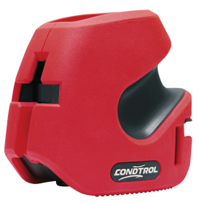
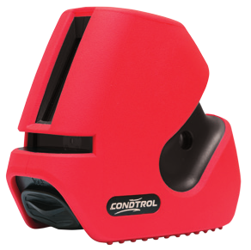
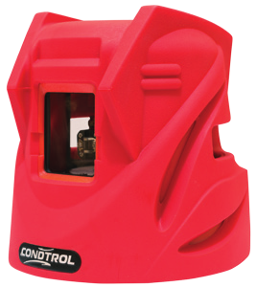
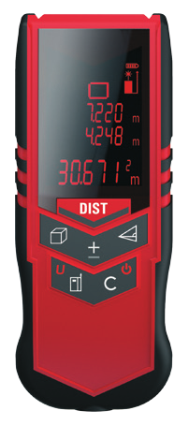
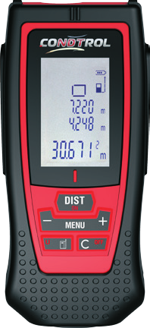
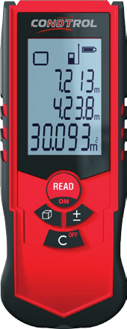
X1 Plus X2 Plus X3

MicroX-2 DeuX/UniX Red 360

